Starland AI

gihub仓库地址
https://github.com/November1126/dream_begin

本周学习主题与进度
2.1css小兔鲜项目练习：练习巩固CSS样式，学习CSS定位方面的内容
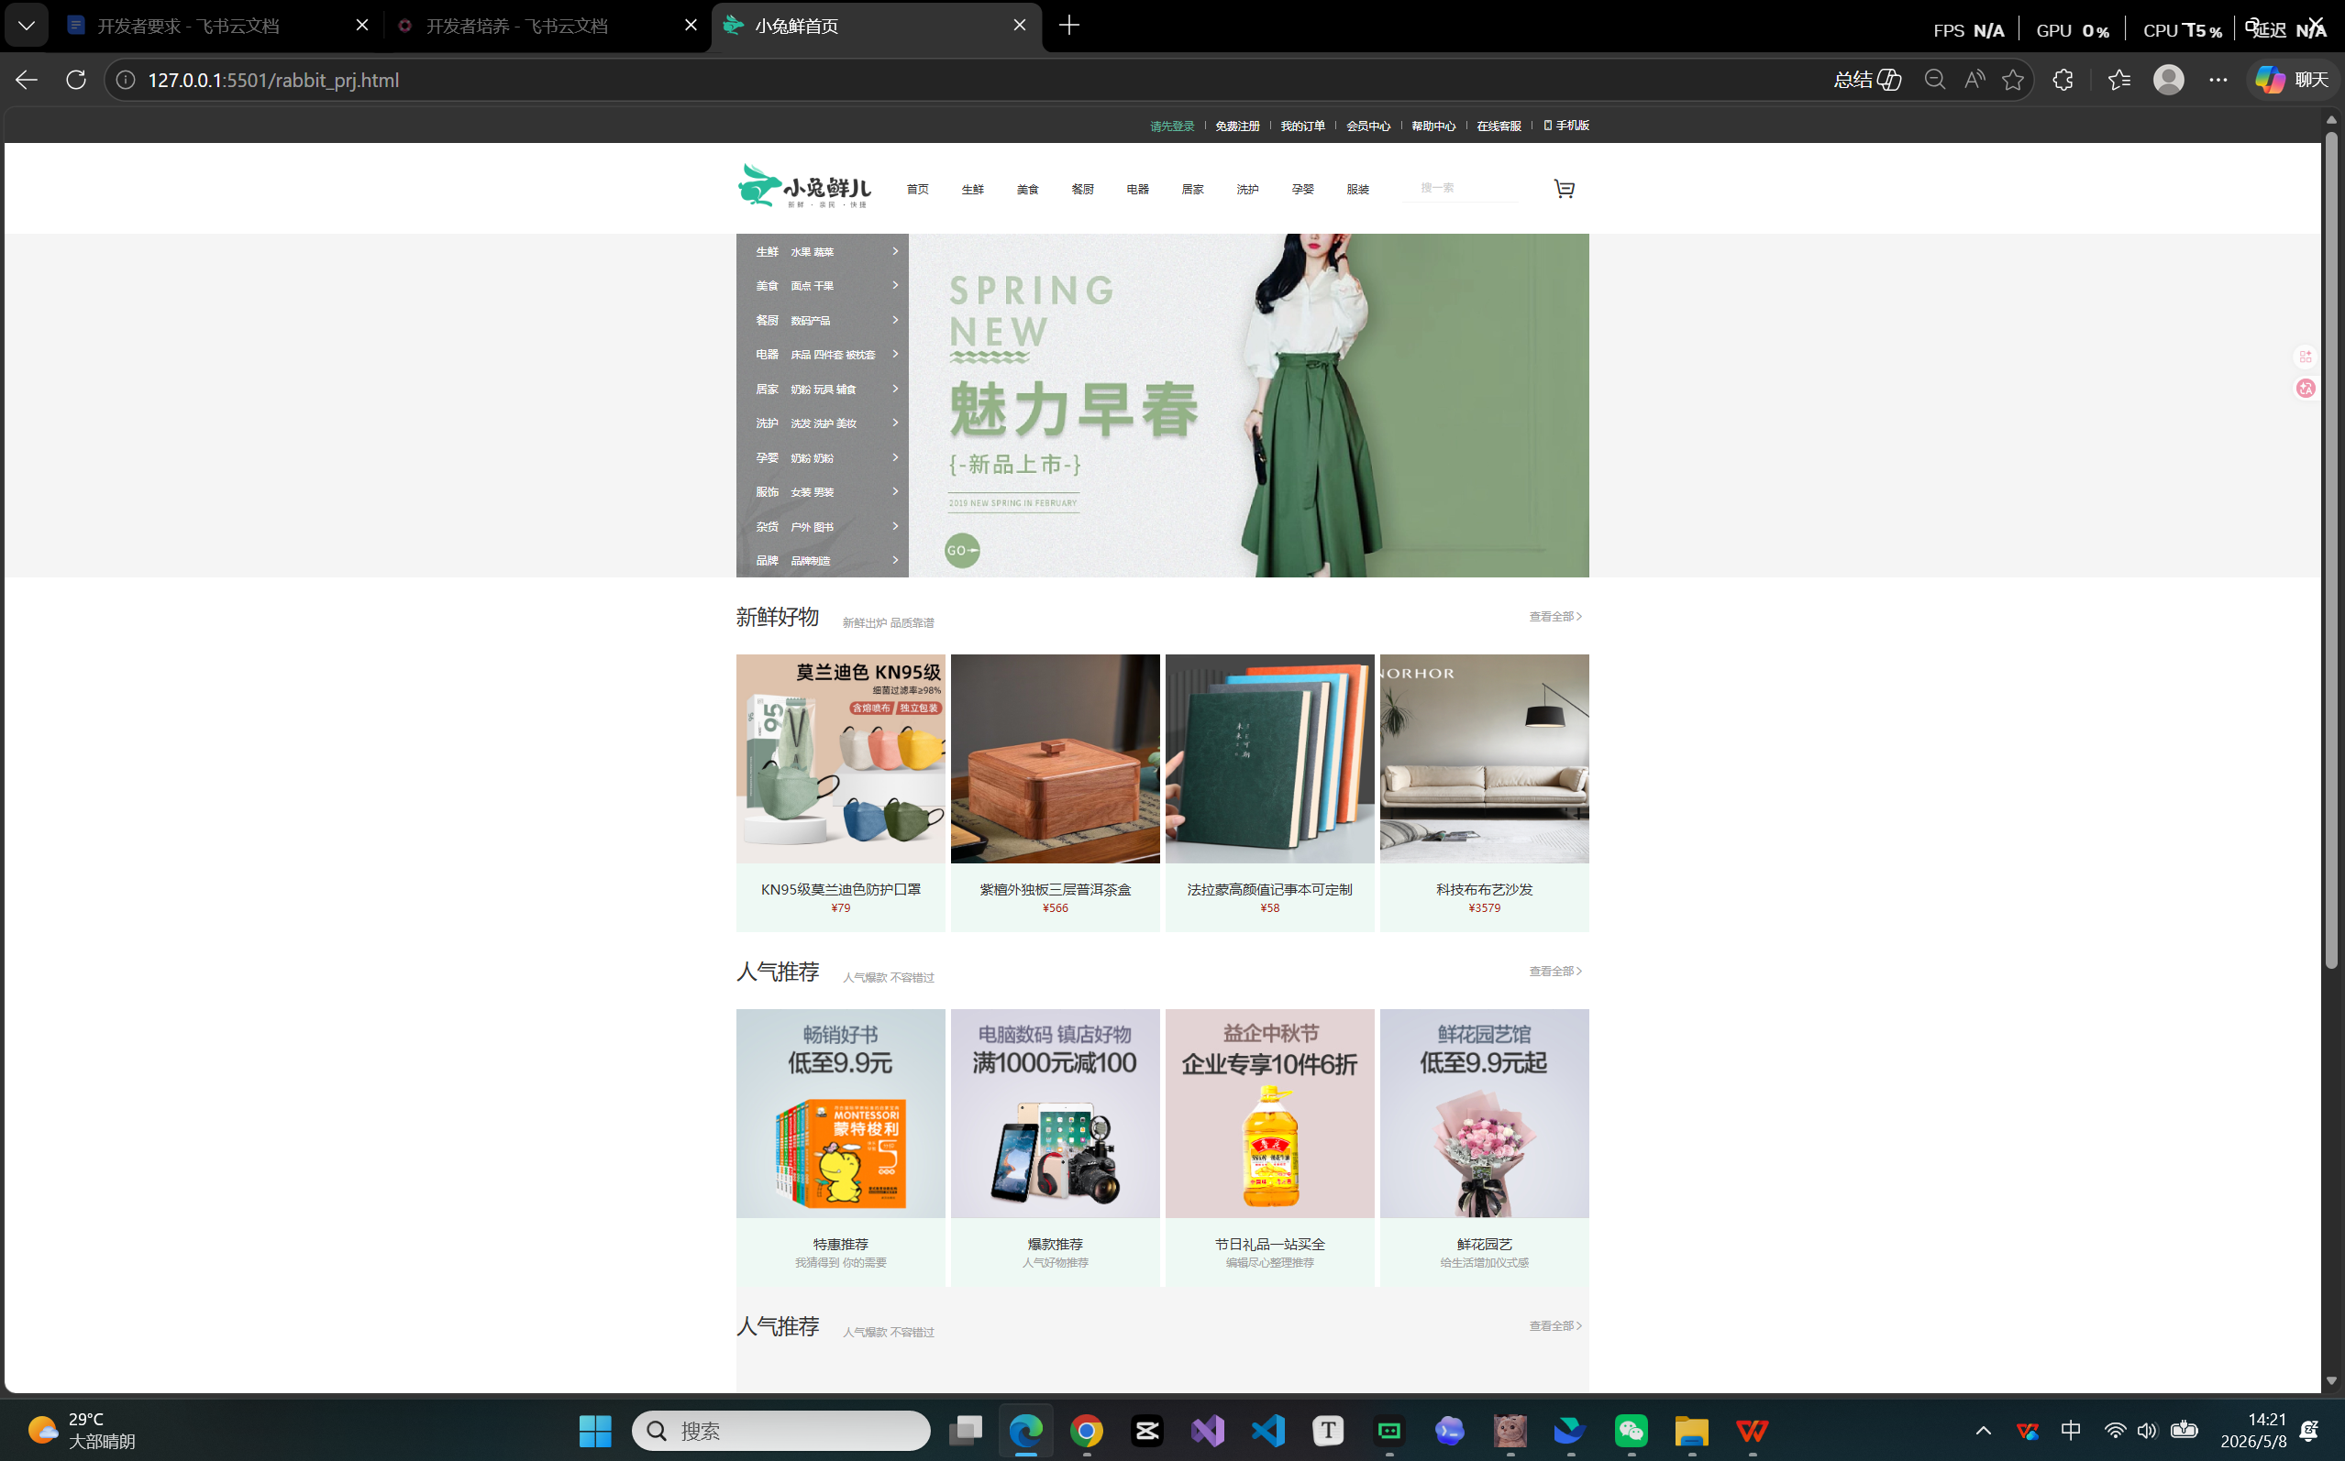
2.2JavaScript：跟进开发者培养目录中的学习资源，结合倪学长的笔记和油管上的js速成课已经初步掌握js基础知识
2.3AI选型仪表盘项目：学习利用stitch生成手机移动端页面UI设计图，接着转化为figama形式复制到figama开发页面中实现前端的页面样式的开发。

关键收获
3.1更深入理解了css样式代码的结构设计
3.2掌握js基础知识
3.2学会如何利用vscode来管理自己的github仓库

遇到的问题
4.1AI选型仪表盘项目停滞不前，自从设计完小程序UI页面后就无从下手，不知道如何将UI页面落地到小程序上。
4.2对微信开发者工具使用不熟悉不理解。

下周计划
5.1推进js精进课程的学习，学习api的调用，争取学习完js所有基础以及精进内容。
5.2改变项目停滞不前的现状，利用gemini辅助学习一个项目的开发，优化自己看问题和解决问题的效率，多去尝试，下周必须实现前端代码的落地和小程序页面的实现。

